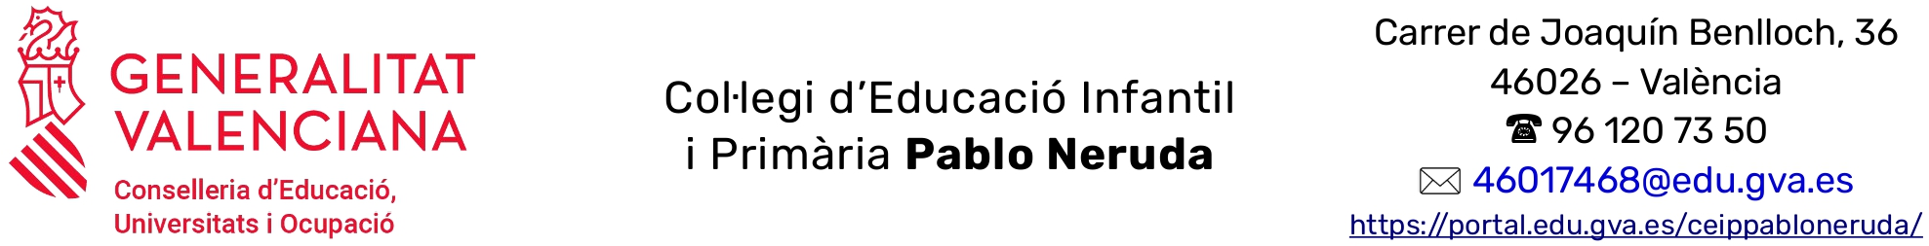

IMPORTANT: A L’ATENCIÓ DE TOTES LES FAMÍLIES DEL'ALUMNAT DE 1r I 2n

Us informem de les instruccions relacionades amb el Programa Xarxa Llibres:
L’alumnat que va participar a Xarxa Llibres durant el curs 2024 - 2025, NO haurà de presentar cap sol·licitud ni retornar els lots de llibres per pertànyer a la Xarxa durant el curs 2025 - 2026. Només haurà d’omplir el DOCUMENT de LLIURAMENT que us faran arribar les tutores. Les famílies hauran de tornar emplenant el document fins el dia 13 de juny.
Us fem arribar el document de lliurament perquè escrigueu les dades de l’alumnat. SI ALGÚ VOL RENUNCIAR A PARTICIPAR EL CURS VINENT, HAURÀ D’INDICAR-HO EN AQUEST DOCUMENT.
Per a l’alumnat que passa a 2n, el centre emetrà un xec-llibre per a cada alumne/a en setembre. La data d'entrega dels xecs es publicarà a la pàgina web i al canal de Telegram del Centre.
Per a l’alumnat que passa a 3r, el centre indicarà la data i horari en què arreplegaran els llibres en setembre a la pàgina web i al canal de Telegram del Centre.
LES FAMÍLIES QUE VULGUEN PARTICIPAR PER PRIMERA VEGADA, HAURAN DE DEMANAR LA SOL·LICITUD A CONSERJERIA I FER-LA ARRIBAR A LA TUTORA .
* Pàgina web del centre:
https://portal.edu.gva.es/ceippabloneruda

València, 10 de juny de 2025

IMPORTANTE: A LA ATENCIÓN DE TODAS LAS FAMILIAS DELALUMNADO DE 1º Y 2º

Os informamos de las instrucciones relacionadas con el Programa Banco de Libros:
El alumnado que participó en el Banco de Libros durante el curso 2024 - 2025 NO tendrá que presentar ninguna sol·licitud ni devolver el lote de libros para pertenecer al Banco de libros durante el curso 2025-2026. Sólo tendrá que entregar el DOCUMENTO de ENTREGA que os enviarán las tutoras, Las familias devolverán rellenado el documento hasta el 13 de junio.
Os haremos llegar el documento de entrega para que escribáis los datos del alumnado. SI ALGUIEN QUIERE RENUNCIAR A PARTICIPAR EL PRÓXIMO CURSO, TENDRÁ QUE INDICARLO EN ESTE MISMO DOCUMENTO.
Para el alumnado que pasa a 2º, el centro emitirá un cheque-libro para cada alumno/a en septiembre. La fecha de entrega de los cheques se publicará en la página web y en el canal de Telegram del Centro.
Para el alumnado que pasa a 3º, el centro indicará la fecha y horario en que recogerán los libros en septiembre en la página web y mediante el canal de Telegram del Centro.
LAS FAMILIAS QUE QUIERAN PARTICIPAR POR PRIMERA VEZ EN EL PROGRAMA, TENDRÁN QUE PEDIR LA SOLICITUD EN CONSERJERÍA Y DÁRSELA A LA TUTORA IMPRESA.
* Pàgina web del centre:
https://portal.edu.gva.es/ceippabloneruda

Valencia, 10 de junio de 2025
La Comisión del Banco de libros

